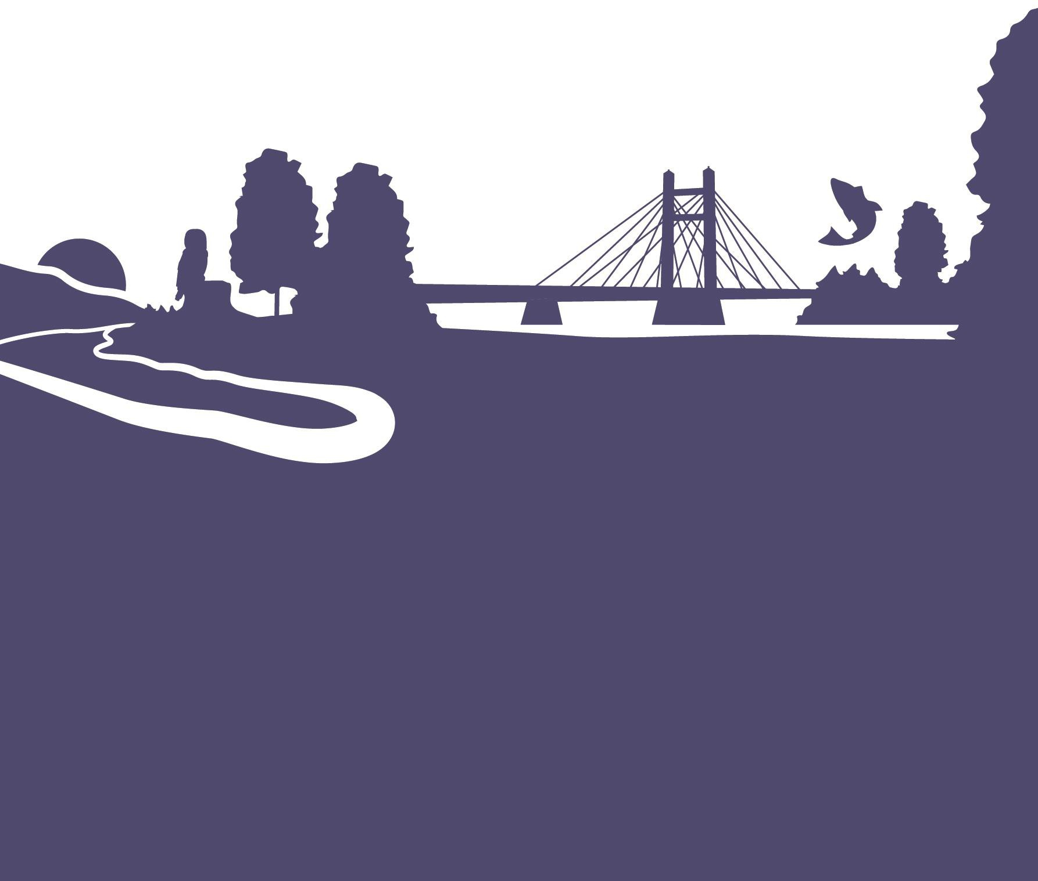

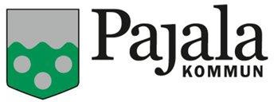
Diarienummer:

Biblioteksplan 2021 - 2023

DOKUMENTNAMN | Biblioteksplan | GILTIGHETSPERIOD | 2021 - 2023
DOKUMENTTYP | Styrdokument | BESLUTAT/ANTAGET | Kommunfullmäktige, 2021-04-12, xx
DOKUMENTÄGARE | Kommunfullmäktige | VERSION | 3
DOKUMENTANSVARIG | Sektor barn och utbildning | REVIDERAT

Innehåll
Biblioteksplanens syfte och omfattning 3
Samarbeten 4
Tillgänglighet 4
Nationella minoriteter och minoritetsspråk 4
Mångspråk 5
Informationsteknik och folkbildning 5
Läs- och litteraturfrämjande 5
Medieförsörjning 6
Folk- och skolbibliotekens gemensamma målsättningar år 2021 - 2023 6
Mål och aktiviteter år 2021 - 2023 7
Resurser och öppethållandetider 8
Ansvarsfördelning 9
Ett urval av aktuella lokala, regionala, nationella och internationella styrdokument inom biblioteksverksamhetens område 9

Biblioteksplanens syfte och omfattning
Denna biblioteksplan gäller för verksamhet inom biblioteksområdet i Pajala kommun. I kommunen finns integrerade folk- och skolbibliotek i Pajala, Korpilombolo och Junosuando samt en utlånings- central i Muodoslompolo. Biblioteket i Pajala är kommunens huvudbibliotek. Folkbibliotekets uppgift är att stödja det fria kunskapssökandet och stimulera till fri läsning, det som sker utanför skolans ram. Det fungerar också som ett komplement till skolbiblioteket. Skolbibliotekens främsta uppgift är att tillhandahålla den litteratur och det IT-stöd som behövs i undervisningen. De ska ingå som en resurs i det pedagogiska arbetet och behöver därför finnas i direkt anslutning till skolan.
Ansvaret för skolbiblioteken ligger hos kommunstyrelsen i Pajala kommun.
Pajala kommun är en glest befolkad kommun, utrymmesbygd, och är förvaltningskommun för de nationella minoritets-språken finska och meänkieli. Biblioteken i kommunen är tillgängliga för allmänheten, för-, grund- och gymnasieskola samt fritidsverksamhet, samarbetspartner, kommunala arbetsplatser samt vuxenutbildning.
Biblioteket uppbär en viktig funktion och fyller en del av att uppfylla lokala, regionala, nationella och internationella mål och deklarationer. FN:s handlingsplan för social, miljömässig och ekonomisk hållbarhet, kallat Agenda 2030, genom i att i sin verksamhet arbeta för att uppfylla mål 4 gällande god utbildning och livslångt lärande. Ytterligare gäller FN-deklarationen om mänskliga rättigheter, The Universal Declaration of Human Rights för biblioteksverksamheten. Artikel 19 i deklarationen uttrycker rätten att bilda sig en uppfattning och yttra den. Bibliotekets demokratiska uppgift korrelerar således med artikelns innehåll genom att gratis tillhandahålla åtkomst till information, kunskap och kultur samt genom aktiviteterna att uppmuntra till uttryck i olika former såsom, tal, skrift och rörelse med mera.
”Everyone has the right to freedom of opinion and expression; this right includes freedom to hold opinions without interference and to seek, receive and impart information and ideas through any media and regardless of frontiers”
Art. 19, The Universal Declaration of Human Rights
Biblioteksplanen utgår från bibliotekslagen. Lagen gäller för verksamheten och är en ramlag som anger principer och riktlinjer som gäller för offentligt finansierade bibliotek. Enligt 17 § Bibliotekslag (2013:801), bibliotekslagen, ska alla kommuner ha en gällande biblioteksplan. Dessa ska antas politiskt för att gälla. Den lokala biblioteksplanen har betydelse för nationell uppföljning, samordning och kvalitetsutveckling men även ett verktyg bidragande till god tillgänglighet och effektivt resursnyttjande. Biblioteksplanen ska ange biblioteksområdets verksamhets inriktning samt omfattning och innehållet ska vara uppföljningsbart. Ur biblioteksplanen framgår också bibliotekens syfte och funktion och biblioteken ska bland annat följande.
”7 § Folkbiblioteken ska verka för att öka kunskapen om hur informationsteknik kan användas för kunskapsinhämtning, lärande och delaktighet i kulturlivet.”
7 § Bibliotekslagen
Medborgarna ska också enligt lagen få förutsättningar att påverka huvudmannens, Pajala kommuns, överväganden. Därför innehåller biblioteksplanen mål och tillgängliga medel. Inom biblioteks- planens funktion återfinns beskrivning av den enskildes rättigheter och folkbiblioteken ska vara anpassade efter användarnas behov. Enligt 13 kap. kommunallagen (2017:725), kommunallagen, kan en enskild begära laglighetsprövning av ett beslut som en kommun eller ett landsting har tagit, exempelvis beträffande dess biblioteksverksamhet. Kommunala beslut som innebär att biblioteksverksamheten utarmas på ett sådant sätt att kraven i lagen inte kan uppfyllas kan alltså hanteras genom laglighetsprövning och upphävas.1

¹ Prop. 2012/13:147 s. 48

Det är kommunfullmäktige som beslutar att anta biblioteksplanen där kommunstyrelsen och dessförinnan barn- och utbildningsutskottet är beredande instanser med ansvar för skola, utbildning, kultur och fritid. Biblioteksplanen har utformats i förhållande till lokala, regionala och, i förekommande fall, internationella styrdokument.

Samarbeten
Biblioteken i Pajala kommun ingår i samarbete med folkbiblioteken i Norrbotten och region- biblioteket och har därigenom bildat organisationen, Biblioteken i Norrbotten, som gemensamt arbetar för att utveckla biblioteken i Norrbotten och gemensamt driver webbsidan bibblo.se och polarbibblo.se som är specifikt utformad för barn. Den gemensamma organisationen genererar till minskade kostnader genom att ha gemensamt bibliotekssystem och andra system, lånekort och samverkar över mediatransporter. Kommunernas litteratur och andramedier görs genom samarbetet tillgängliga över hela regionen. Även den kompetens som finns i de respektive kommunerna kommer de andra kommunerna till del genom samarbetet. Regionala arbetsgrupper av lokala representanter jobbar med ett antal utvecklingsområden utsedda av biblioteks-chefsgruppen för att utveckla biblioteksverksamheterna. Biblioteken i Norrbotten tar fram gemensamma strategiska dokument såsom mediepolicy, kommunikationsplan och strategi för läsfrämjande.
Biblioteken samarbetar med förskola, grundskola, gymnasieskola och fritidsverksamhet. Utlåningscentralen i Muodoslompolo är resultatet av ett samarbete med privat näringsidkare, Susanns lanthandel.

Biblioteken samarbetar utöver detta med flera olika civilsamhällesorganisationer, kulturföreningar, enskilda aktörer såsom föreläsare och andra kulturutövare.

Tillgänglighet
”Biblioteken i det allmänna biblioteksväsendet ska ägna särskild uppmärksamhet åt personer med funktionsnedsättning, bland annat genom att utifrån deras olika behov och förutsättningar erbjuda litteratur och tekniska hjälpmedel för att kunna ta del av information.”
- § Bibliotekslagen

Tillgänglighet är en demokratifråga. Därför bör anpassade medier finnas tillgängliga och i annat fall uppdateras baserat på efterfrågan med hjälp av exempelvis tekniska hjälpmedel. Pajala kommun ansvarar för att ombesörja teknisk tillgänglighet via webb. I samband med de evenemang som biblioteken i Pajala kommun genomför ska det i annonseringen framgå huruvida lokal tilltänkt för evenemang är tillgänglig och till vilken omfattning. Särskilt anpassade aktiviteter ska genomföras årligen och information ska i så lång utsträckning som det är möjligt tillhandahållas lättläst och i klarspråk.

På bibblo.se finns länkar till Legimus som är en nationell katalog med talböcker och annat material för personer med läsnedsättning. Biblioteket har tillstånd av Myndigheten för Tillgängliga Medier, MTM, att skriva avtal med de som har behov av tjänsten för att få ett eget konto att själv kunna ladda ner sin bok. Genom ett samarbete mellan bibliotek och skola erbjuds barn som har läshandikapp att skapa ett sådant konto.

Nationella minoriteter och minoritetsspråk
”Biblioteken i det allmänna biblioteksväsendet ska ägna särskild uppmärksamhet
åt de nationella minoriteterna.”
5 § Bibliotekslag
Pajala är förvaltningskommun för de nationella minoritetsspråken meänkieli och finska, därför ska medier och information på språken finnas i den utsträckning det behövs och/ eller efterfrågas. Det ska finnas tillgängliga medier på de nationella minoritetsspråken och särskilda medel ska avsättas i

budget för inköp av litteratur på minoritetsspråken, speciellt meänkieli och finska. Samarbete med minoritetssamordningen ska ske årligen, genom exempelvis gemensamma evenemang och/ eller projekt.
Regionen samordnar utbildningsinsatser mot de nationella minoritetsspråken. År 2020 planerades samiska språk, i samarbete med FC Sápmi vara i fokus och år 2021, meänkieli och år 2022, finska.

Mångspråk
Det ska finnas information på de språk som efterfrågas för tillfredsställande service och litteratur ska finnas på efterfrågade språk.

” Biblioteken i det allmänna biblioteksväsendet ska ägna särskild uppmärksamhet åt personer som
har annat modersmål än svenska.”
- § Bibliotekslagen

Biblioteken i Norrbotten har upphandlat och använder den digitala databasen PressReader som i dagsläget tillhandahåller 7 000 tidningar och tidskrifter från 120 länder på 60 olika språk.

Informationsteknik och folkbildning
Det digitala biblioteket – för ökad demokrati och delaktighet. I Biblioteken i Norrbotten är Den digitala biblioteksanvändaren en prioriterad målgrupp. Biblioteken i landet ska verka för det demokratiska samhällets utveckling genom att bidra till kunskapsförmedling och fri åsiktsbildning.

”Folkbiblioteken ska verka för att öka kunskapen om hur informationsteknik kan användas för
kunskapsinhämtning, lärande och delaktighet i kulturlivet.”
7 § Bibliotekslagen
En nationell satsning gällande ”Digitalt först med användaren i fokus” pågick åren 2018 - 2020. År 2021 implementera de digitala arbetssätten och med att stärka upp digital kompetens hos biblioteks- personal och biblioteksbesökarna för att bättre kunna möta upp den digitala samhällsomvandlingen. Detta ska ge besökarna verktyg att delta i samhälls- och kulturlivet på lika villkor. MIK handlar också om att veta vad som ligger bakom innehållet i digitala tjänster och hur vårt beteende påverkas av dem. Bibliotekspersonalen ökar succesivt sin digitala MI- kompetens som källkritik, källtillit, informationshantering och sökning, som nod för god service med handledning mot biblioteks- besökarna som handlar om hjälp till självhjälp.

Ledarskapsspår 2020 var en kompetenssatsning för bibliotekscheferna som ingick i direktiv för Digitalt först. Den handlar om att leda sin verksamhet in i det digitala samhället. Detta är ett arbete som fortsätter år 2021 - 2023.
Litteratur ska finnas tillgänglig i olika former och utbud och tjänster ska utgå från människors egna behov och förutsättningar. Bibliotekens folkbildande aktiviteter omfattar samarbeten med studieförbund, civilsamhälle, universitet och högskola och ska genomföras årligen. Aktiviteter gällande hur information kan användas och tolkas som inkluderar källkritik, referens-sökning, digital delaktighet, informationsinhämtning och informationshantering samt media- och informationskompetens (MIK) är prioriterade aktiviteter.

Läs- och litteraturfrämjande
Biblioteken i Pajala kommun ska jobba aktivt med läs- och litteraturfrämjande insatser och verka för att synliggöra litteratur som konstform. Biblioteket är också en mötesplats för demokratisk dialog.
Följande aktiviteter ingår i det lokala läs- och litteraturfrämjande arbetet:

- Bokcirklar
- Författarsamtal
- Workshop (skapa/ skriva)
- Tematiska samarbete med civilsamhällesorganisationer och andra
- Tvärvetenskaplig scenkonst såsom estradpoesi, dans/ rörelse, teater/ pjäs och musik
- Föreläsningar
Ovanstående aktiviteter genomförs med en variation mellan digitala medier och fysiska träffar.

Medieförsörjning
Medieförsörjningen ska planeras strategiskt och upprätthållas med en separat bokinköpsrutin och rutin för val av medietyper under den ledande principen om tillgänglighet och digitalt först.
Biblioteken i Norrbotten samarbetar och transporterar medier mellan kommunerna för att tillhandahålla efterfrågad litteratur till låntagarna i regionen. Barnfaktalitteraturen ska förnyas systematiskt och nya områden för kvalitetsåtgärd ska identifieras.

Folk- och skolbibliotekens gemensamma målsättningar år 2021 - 2023
Folk- och skolbibliotekens gemensamma målsättningar är kort sagt huvudmannens vision och mål med biblioteksverksamheten. Huvudman är Pajala kommun. I kommunens strategiska plan, antagen av kommunfullmäktige och giltig fram till år 2026 framgår att kultur och fritid är en del av kommunens livskraft och att:
” Kultur och föreningsliv är fortsatt viktiga delar för Pajalas attraktionskraft, med ett rikt kultur- och föreningsliv skapar vi inte bara aktivitet och mötesplatser för medborgare och besökare, utan också forum för att väcka och forma idéer och tankar. Vi värderar och upprätthåller vår unika position som en kulturell smältdegel där både våra traditionella språk och kulturer värnas och där nya kulturer och intryck ges möjlighet att påverka och utveckla samhället […]
Den lokala identiteten ska stärkas genom att kulturarvet synliggörs och sätts i ett större sammanhang, såväl nationellt som gränsöverskridande. För att vidga utbudet och garantera en hög kvalité ska kommunen i största möjligaste mån samarbeta med lokala och regionala aktörer inom kultur, folkbildning och fritid. Detta grundar sig i insikten om att vi i vår kommun måste hjälpas åt för att behålla och utveckla dessa viktiga verksamheter. Även samarbetet över gränserna ska främjas.”
Strategisk plan 2020 - 2026, Pajala kommun
Utöver att bidra till ovanstående måls uppfyllande är de två övergripande externa och interna visionerna för Pajala kommuns biblioteksverksamhet dessa:
- Biblioteken i Pajala kommun ska bidra till det öppna demokratiska samhällets utveckling. Åtkomsten till bibliotekets resurser ska öka i tillgänglighet genom tillämpning av digitala resurser och ökat öppethållande anpassat efter besökarnas behov i den utsträckning det är resursmässigt försvarbart.

- Den interna verksamhetens digitala mognad är en prioritering och ökar i förhållande till nationella, regionala och lokala satsningar för ökad digitalisering inom bibliotekssektorn.
Biblioteken i Pajala kommun bidrar till att bibehålla ett demokratiskt öppet och attraktivt samhälle. Biblioteket är en informationshanteringscentral och ska jobba för att stärka sin funktion som mötesplats, centrum för litteratur, läsfrämjande aktiviteter, kultur, konst och därigenom uppmuntra till bildade diskussioner genom workshops och andra mötesformat i digital och fysisk miljö.
Biblioteken ska ämna att vara tillgängliga och utformade ur ett användarperspektiv och verk- samheten ska i sin planering utgå från de lokala förutsättningar som råder inom den enskilda kom-

munen.2 Det betyder att biblioteken ska vara anpassade efter besökarna/ användarnas behov så långt det är möjligt utifrån rådande förutsättningar. Digitalisering pågår avseende arbetssätt och tillgänglighet av media utvecklas på olika nivåer på regional och nationell nivå. Biblioteken ska arbeta för att öka tillämpningen av digitala verktyg och för digital inkludering, tillgänglighet samt att utbilda besökare till att använda självutlåningsautomat och andra digitala redskap inom verksamhetens område. Ökad digitalisering betraktas som en ytterligare förutsättning till att leverera ökad service, speciellt med Pajala kommuns demografi och geografi i åtanke. Bibliotekens verksamhet inkluderar aktiviteter för och av, enskilda och grupper.

Mål och aktiviteter år 2021 - 2023
Denna del av biblioteksplanen handlar om uppföljningsbara mål och aktiviteter för att uppfylla de. Momenten inkluderar också uppföljande moment. De mål som anges i biblioteksplanen ska vara anpassade efter vad som bedöms rimligt utifrån befintliga resurser, ett önskat läge och ska gälla för kortare och längre sikt.
- Pajala kommun ska fram till år 2023 ha implementerat Meröppet3 i minst två av tre bibliotek i kommunen som en del av det fortsatta arbetet under devisen Digitalt först.
Aktiviteter
A1. Externa medel ska sökas för del av genomförande och utvecklande av Meröppet A2. Handlingsplan för genomförande ska framtas
A3. Interna riktlinjer och rutiner ska framtas och personal utbildas A4. Allmänheten ska informeras
A5. Låntagare ska strategiskt och kontinuerligt utbildas för högsta möjliga självständighet i samband med utlåning utanför ordinarie öppethållandetider
- Biblioteken ska arbeta för att öka användandet/ utlåningen av digitala medier (exempelvis e- böcker och ljudböcker).
Aktiviteter
B1. Låntagare/ Besökare ska strategiskt och kontinuerligt utbildas för att med högsta möjliga självständighet kunna tillskansa sig information genom de digitala medier som biblioteket innehåller.
B2. Bibliotekspersonalen ska ordna informationssammankomster fysiska och digitala gällande bibblo.se, e-böcker, e-tidningar och ljudböcker.
- Biblioteken ska arbeta för att utlåningen av medier ska öka, speciellt bland barn och unga.
Aktiviteter
C1. Låntagare/ Besökare ska strategiskt och kontinuerligt utbildas för att med högsta möjliga självständighet kunna tillskansa sig information genom de digitala medier som biblioteket innehåller.

² Prop. 2012/13:147 s. 21.
³ Meröppet ger låntagare/ besökare tillgång till biblioteket utanför ordinarie öppettider, genom tillämpning av självbetjäning och självutlåningsautomat.

C2. Biblioteken ska anordna minst 15-25 stycken läs- och litteraturfrämjande insatser med barn- och unga som målgrupp per år. Detta gäller totalt antal aktiviteter som sker under skoltid och på fritiden. Dessa kan vara temadagar/ veckor, workshops och andra interaktiva aktiviteter gällande litterärt- och konstnärligt uttryck och interaktiva aktiviteter för lärande gällande källkritik och skapande inklusive sagostunder, bokprat och bokcirklar.

Besöksantal ska öka och utlåningen av medier av olika slag ska öka parallellt med användandet av de digitala resurserna.
”Folkbiblioteken ska ägna särskild uppmärksamhet åt barn och ungdomar för att främja deras språk- utveckling och stimulera till läsning, bland annat genom att erbjuda litteratur
utifrån deras behov och förutsättningar.”
§ 8 Bibliotekslagen

Enligt FN:s konvention om barnets rättigheter, har alla barn samma rätt att få sina behov tillgodosedda var de än befinner sig på jorden. Barnkonventionen är en del av svensk lagstiftning och servicen avgiftsfri, biblioteken ska vara tillgängliga för alla och tillfredsställa informations- försörjningsbehovet i kommunen.

För biblioteken i Pajala kommun ska en gemensam verksamhetsplanering göras årligen och uppdateras/ följas upp på löpande. Denna ska innehålla arbetsuppgifter inkl. intern prioriterings- ordning och specifika aktiviteter fördelade mot kort- och långsiktiga mål. Utifrån denna ska skriftliga rutiner utformas och uppdateras efter behov. Varje år upprättas en läsfrämjandeplan med verksamhet för barn (klassbesök, sagostunder m.m.) i och utanför biblioteken.

Resurser och öppethållandetider
År 2020 är 2,7 tjänster räknat på heltidstjänster inkluderade i budget, år 2020 fördelas tjänsterna i huvudsak på fem personer. Förhoppningsvis budgeteras 3,3 tjänster för år 2021 forts. Syssel- sättningen förväntas fördelas på oförändrat antal personer.4 Meröppet kan innebära att det under en tid krävs utökade resurser, dessa finansieras med externa medel samt genom interna befintliga resurser inklusive en omfördelning motsvarande 100 tkr inom Kulturavdelningen. Med anledning av ifrågavarande omfördelning blir tjänsteomfattningen år 2021 motsvarande 3 heltidstjänster oberoende av kommunfullmäktiges beslut gällande budget för året.
Junosuando bibliotek är öppet tre timmar i veckan, biblioteket i Korpilombolo är öppet 12 timmar i veckan. År 2020 har biblioteket i Pajala tvingats att minska öppethållandet med anledning av svårighet att bemanna biblioteket och rådande pandemi, därför har tillfälliga öppettider inneburit att biblioteket i Pajala varit öppet tio timmar i veckan i jämförelse med tidigare, 18 timmar. Ambitionen är att anpassa öppethållandetiderna efter besökarnas behov och återgå till längre öppethållande även i Pajala centralort. Trots de tillfälligt, enligt aktuella behov, nedkortade öppettiderna för allmänheten har förskola, grundskola och gymnasieskola tillgång till biblioteket och kompetens via personal genom tidsbokning. Besök får göras på obemannat bibliotek under pedagogs ansvar fram till kl.15.30 varje måndag till fredag. En tillgång som inte planeras förändras, men som kan förändras på grund av verksamhetens behov.
För att öka tillgängligheten inför Meröppet, detta ska öka tillgängligheten av biblioteket som mötesplats och tillgängligheten av bibliotekets digitala tjänster och självutlåningstjänst via självutlåningsautomaten. Teknisk utrustning gör det möjligt för personer att besöka biblioteket utanför ordinarie öppettider. Meröppet är inte en besparingsåtgärd och införs inte med ekonomiska besparingsmotiv. Alla över 18 år utan skulder till biblioteket bereds genom Meröppet möjlighet att

⁴ Med reservation för vad kommunfullmäktige beslutar gällande budget år 2021, den önskade ökningen motsvarar cirka 107 tkr i ökade kostnader efter intern omfördelning motsvarande 100 tkr.

låna böcker med mera utanför ordinarie öppettider. Detta kommer bland annat kräva ett arbete på de fysiska lokalerna avseende kortlås och andra säkerhetsåtgärder.
Kulturavdelningen i Pajala kommun ämnar kontinuerligt arbeta läs- och litteraturfrämjande och stärka biblioteken genom funktion och kompetens. För att genomföra detta kommer medel sökas för läs- och litteraturfrämjande, stärkta bibliotek och liknande stödområden och genom dessa projekt är syftet också att öka samarbetet mellan kulturskola, biblioteken, allmänkulturen, kulturövergripande evenemang samt verksamheten mot skolorna. De externa medel som erhålls genom att ansöka medel ska förhoppningsvis kunna finansiera minst del av heltidstjänst som redan rekryteras för att genomdriva projekten inom avdelningen som helhet. År 2020-2021 tillkommer en tjänst, projektkoordinator, på 75 % som finansieras av Kulturrådsmedel för att arbeta i de projekt som beviljats för perioden 2020. Projektkoordinatorn kommer till övervägande del av 75 % av heltid arbeta med projekt som riktar sig mot genomförande av Meröppet och läs- och litteraturfrämjande. För att etablera en långsiktigare plan avses projekt utformas så att projektkoordinatortjänst kan finansieras även efterföljande år. Resursens huvudsakliga uppgift är att genomföra projekt och tillsammans med kulturchefen utforma nya projekt och ansöka om externa medel för att finansiera deras genomförande inklusive projektkoordinatortjänsten.

Ansvarsfördelning
Bibliotekshuvudmän är kommunerna, regionerna, staten och, i fråga om vissa skolor, enskilda. För folkbibliotek ansvarar kommunerna och för skolbibliotek ansvarar kommuner, regioner, staten eller enskilda huvudmän i enlighet med bestämmelserna i 2 kap. skollagen (2010:800).
För regional biblioteksverksamhet ansvarar regionerna och de kommuner som inte ingår i en region. För högskolebibliotek vid universitet och högskolor som omfattas av högskolelagen (1992:1434) ansvarar staten. För lånecentraler ansvarar staten och för övrig offentligt finansierad biblioteksverksamhet ansvarar den som enligt särskilda bestämmelser är huvudman för verksamheten. Om ett kommunalt eller statligt bibliotek drivs av någon annan än huvudmannen ansvarar huvudmannen för att den som driver biblioteket följer bestämmelserna i bibliotekslagen.

Ett urval av aktuella lokala, regionala, nationella och internationella styrdokument inom biblioteksverksamhetens område
Biblioteksplan 21., Dnr 2017-525 (2019)
Biblioteksplan 2.0, Dnr 232-KB 924-2013, Kungliga biblioteket (2013) Bibliotekens internationella manifest, UNESCO (Svensk biblioteksförening Kulturplan för Norrbotten 2018-2021
Kultur- och folkbildningsplan 2017-2020, Pajala kommun Prop. 2012/13:147 s. 48
Regional biblioteksplan 2018-2021, Region Norrbotten Regional utvecklingsstrategi 2030, Region Norrbotten Regional biblioteksplan 2018-2021, Region Norrbotten Strategiskplan 2019-2026, Pajala kommun

